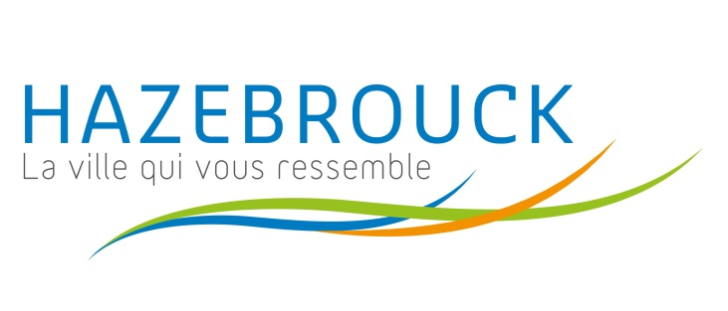 | REGLEMENT INTERIEUR DU  PASS’SPORT CULTURE

La ville d’Hazebrouck, en partenariat avec les associations communales, met en place le Pass’Sport Culture.
Il a pour objectif de réduire le coût annuel de l’inscription à une activité portée par une association ou structure hazebrouckoise selon les conditions décrites dans le présent règlement.

Article 1 : Objet
Le présent règlement intérieur concerne le Pass’Sport Culture de la ville d’Hazebrouck.

Article 2 : Bénéficiaires du service
Ce Pass est destiné aux enfants domiciliés à Hazebrouck, âgés de 3 à 16 ans.

Article 3 : Fonctionnement
Le Pass’sport culture a pour objectif de réduire le coût de l’inscription à une activité.
La commune prend en charge une partie des frais d’inscription. Cette participation sera versée à l’association ou la structure sportive ou culturelle.
Le Pass’Sport Culture est nominatif. Il est valable pour une inscription à une activité dans une association ou structure hazebrouckoise sportive ou culturelle.
Il ne peut être délivré qu’un pass’sport culture par an par enfant.
Le pass n’interfère en aucun cas sur le fonctionnement des associations. C’est l’association qui détermine les conditions à remplir pour valider une inscription.

Article 4 : Associations partenaires
Le Pass’Sport Culture est mis en place avec les associations et structures sportives et culturelles hazebrouckoises.
L’association sera tenue de nous informer sur la présence réelle du bénéficiaire du Pass’Sport Culture. En cas d’absence répétée non justifiée, le bénéficiaire ne pourra pas prétendre à la reconduction du Pass’Sport Culture l’année suivante dans la mesure où le dispositif est reconduit.

Article 5 : Barème du Pass’Sport Culture
Le montant de la participation de la commune est déterminé en fonction des ressources de la famille et selon le barème suivant :

Quotient familial | Pourcentage de participation communale basé sur le montant de la cotisation annuelle | Montant plafonné de la participation communale
QF < 370 € | 50 % | 80 €
371€ < QF < 599 € | 25 % | 50 €
600 € < QF < 799 € | 10 % | 20 €
QF> 800 € | 5 % | 10 €

Article 6 : Délivrance
Le Pass’Sport Culture est délivré uniquement par les services du Pôle Population sur présentation de la fiche d’inscription complétée par toutes les parties.

Article 7 : Arrêt d’activité
Si un enfant arrête son activité en cours d’année, l’association ou la structure est tenue d’informer la ville d’Hazebrouck. Cependant, aucun remboursement ne sera exigé auprès de l’association.

Article 8 : Non-respect
En cas de non-respect du présent règlement avéré dans l’utilisation du Pass’Sport Culture, la commune se réserve le droit de prendre toute mesure et notamment d’exiger auprès de la famille responsable de la faute, le remboursement des sommes indûment versées.

Article 9 : Communication
Ce dispositif est accessible grâce à la fiche d’inscription remplie par l’adhérent et l’association. Celle-ci est disponible via le site internet de la Ville ou directement au Pôle Population, le service des sports.

Hazebrouck, le 8 juillet 2021
M. Gaël DUHAMEL  Adjoint au Maire en charge des sports,  des relations avec les associations,  de l’innovation des usages numériques  et de la communication. | M. Valentin BELLEVAL  Maire de la Ville d’Hazebrouck

